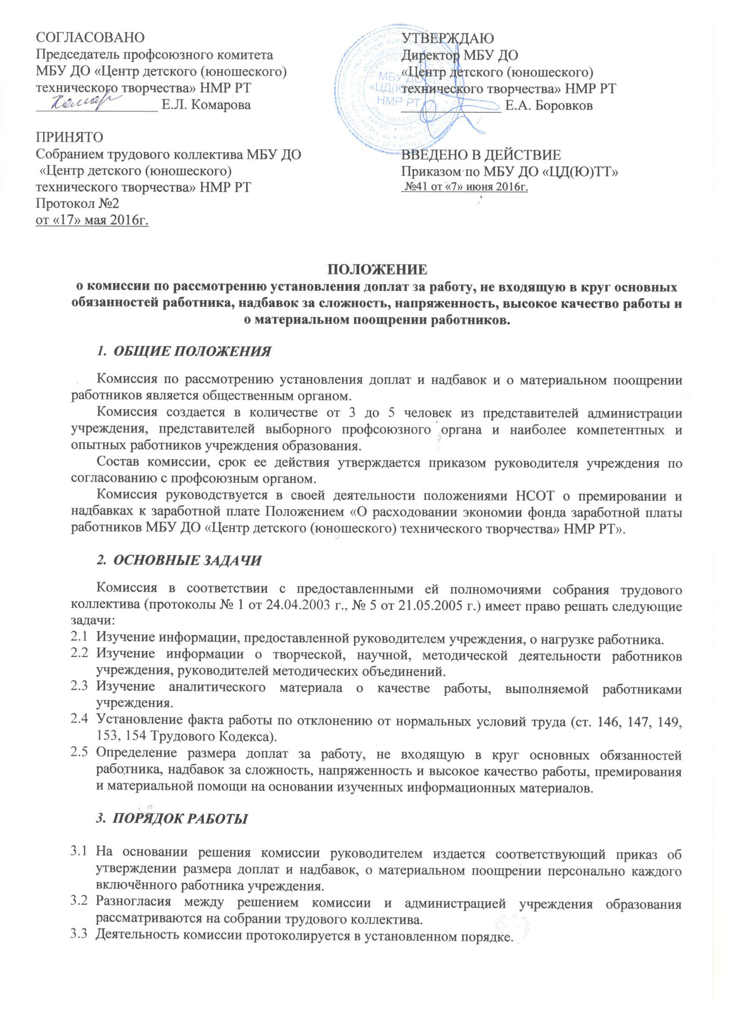

3.4 В случае возникновения трудового спора по оплате труда работник имеет право обратиться в органы, рассматривающие трудовые споры, комиссию по трудовым спорам в учреждении образования (ст. 391 ТК РФ).
3.5 Заседания комиссии проводятся в течение каждого рассматриваемого периода (квартала, полугодия, года) не позднее, чем за 10 дней до его окончания.
3.6 Комиссия имеет право принять решение о снятии доплат и надбавок по факту не выполнения работы по письменному представлению руководителя, заместителя директора по УВР, заместителя руководителя по АХР.

